Přihláška
družstva do ligové soutěže ročníku 2014-2015, řízené STK ČKA
Vyplňujte i zasílejte elektronicky (v počítači) – ve formátu *.doc!
Jakýkoli jiný způsob podání přihlášky nebude akceptován.

Oddíl: TJ Lokomotiva Cheb – oddíl kuželek, U Stadionu 1, 350 02 Cheb
(uvést plný název oddílu/klubu)
závazně přihlašuje své družstvo: mužů,
do následujícího stupně soutěže: 3. KL
Označení družstva: LOKOMOTIVA CHEB A
(uvést název družstva včetně případného rozlišovacího písmena)
- Pro každé přihlašované družstvo zašlete samostatnou přihlášku.
- Jaké družstvo a do jakého stupně ho přihlašujete, vyjádřete tak, že ostatní nehodící se možnosti vymažete. Stupeň soutěže by měl odpovídat tomu, který si družstvo v uplynulém ročníku vybojovalo. Chce-li družstvo dobrovolně sestoupit, vyjádří to uvedením nižšího stupně. Pokud by naopak mělo zájem setrvat v soutěži, ve které se umístilo na sestupovém místě, může svůj zájem vyjádřit uvedením dosavadního stupně soutěže. Pokud je přihláška jakkoli takto nestandardní, uveďte prosím tuto informaci v závěru do poznámky.
- Pokud se do soutěže bude přihlašovat družstvo, kterému soutěž přenechalo jiné družstvo, zašle mimo této přihlášky také písemnou dohodu obou oddílů o převedení soutěže (sken, digi foto, pdf apod.).

Přesná adresa kuželny (včetně telefonu), na které bude družstvo hrát svá domácí utkání:
Kuželna Hazlov 454, 351 32 Hazlov, tel.354 595 364

Čísla drah, na kterých bude družstvo hrát: 1-4
- Muži a ženy v 1. a 2. KLZ hrají vždy minimálně na čtyřech drahách. Ženy ve 3. KLZ hrají na čtyřech drahách, pokud má oddíl k dispozici alespoň čtyřdráhovou kuželnu, nebo na dvoudráhové kuželně.
- Pokud družstvo bude startovat na pronajaté kuželně, musí doložit souhlas majitele kuželny s touto skutečností a připojit jeho elektronickou kopii k přihlášce (sken, digitální foto, pdf apod.). Vzor najdete na konci přihlášky.

Adresa organizačního pracovníka oddílu: -MOB: 603 526 801
jméno Miroslav Pivoňka e-mail: miroslav@vytahypivonka.cz
Prostřednictvím uvedeného organizačního pracovníka bude vedena případná oficiální komunikace mezi družstvem a řídícím orgánem. Změnit organizačního pracovníka bude možné pouze ve výjimečných případech.

Kontaktní osoba pro družstvo: -MOB: 776 211 125
jméno Jiří Nováček e-mail: novacji@seznam.cz
- Prostřednictvím uvedené osoby bude udržován kontakt mezi družstvem, řídícím orgánem a dalšími účastníky soutěže.

Přihlášku zašlete nejpozději do 18. května 2014 elektronicky (e-mailem) na adresu předsedy STK ČKA: Ing. Hanuš Slavík (Krátká 340, 356 01 Staré Sedlo)
hslavik@volny.cz NEBO hanus.slavik@kuzelky.cz - ne obě zároveň!!!

Nezaslání přihlášky ve stanoveném termínu bude hodnoceno, jako by oddíl své družstvo do ligové soutěže ročníku 2014-2015 nepřihlásil.

Požadavky na rozlosování a obsazení kuželny a další připomínky
Zde můžete uvést své požadavky na rozlosování a obsazení kuželny, popř. další připomínky k soutěžnímu ročníku 2014-2015. Později na ně nebude brán zřetel.

14.00 hodinu po Hazlovu

Startovní poplatek
Poplatek lze uhradit bezhotovostně na účet 158564033/0600, složenkou ČKA na stejné číslo účtu nebo v hotovosti na sekretariátě ČKA. Nezapomeňte na uvedení variabilního symbolu (19/kód oddílu/11).
Kód oddílu (pro variabilní symbol) najdete v případě potřeby na webu ČKA.
V případě, že jste provedli úhradu poplatků hromadnou platbou za více družstev oddílu, stačí doklad doložit na jednu přihlášku a na dalších přihláškách pouze napsat odkaz na tento doklad. Za družstva dorostu se poplatky nehradí.
Pokud družstvo nebude do ligových soutěží zařazeno, bude poplatek vrácen na účet oddílu. Při odhlášení družstva ze soutěže i před jejím zahájením se poplatek nevrací!
K přihlášce připojte informaci o úhradě tohoto poplatku. Bez této informace nebude přihláška přijata!
V případě bezhotovostní platby při použití jakékoli formy internetového či telefonického bankovnictví zde uveďte všechna data platby (datum, číslo účtu, v.s.).

V případě platby, u které máte k dispozici papírový doklad, připojte k přihlášce jako přílohu jeho kopii v elektronické podobě (sken, digi foto, pdf apod.).
U 3. KLZ stanoví STK ČKA podle počtu přihlášených takový systém soutěže, který bude zaručovat minimálně 18 utkání pro každé družstvo v celém soutěžním ročníku. Při malém zájmu nelze vyloučit, že se soutěž nebude konat.
Komentář

Pokud neobdržíte nejpozději přibližně do týdne potvrzení o převzetí přihlášky, pošlete ji znovu, případně kontaktujte předsedu STK ČKA telefonicky.

Datum: 13.5.2014
Vyplnil: M.Pivoňka
Funkce v oddílu: organizační pracovník

Souhlasíme se starty oddílu TJ Loko Cheb na naší kuželně v Hazlvoě v soutěžním ročníku 2014/2015 v III. KLM A .
S pozdravem Miroslava a Karel Utikalovi

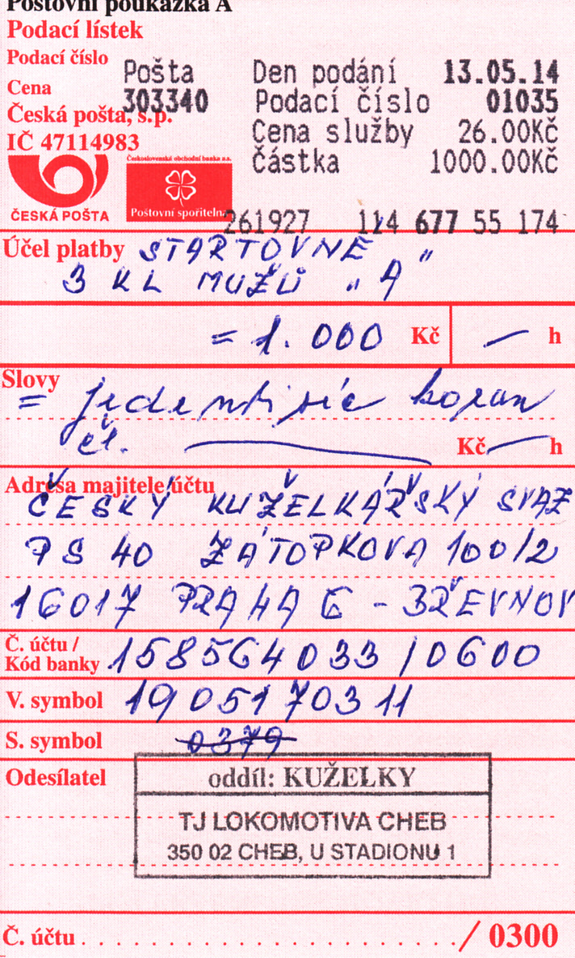
Kopie dokladu o zaplacení startovného

